**作业一 第1-3章内容**

**第一部分 第1-2章作业**

**P9页**

**1.3**

**1.5**

**P32页**

**2.1 （4）、（10）**

**2.10**

**第二部分 Python与图像基本处理**

如果有自己的笔记本电脑上，请安装python3.0以上版本、python编辑器（如pycharm等）、numpy、matplotlib等库，可以直接在自己笔记本电脑上实验。

第1题、读取一副RGB图像，将其二值化、灰度化，并使用matplotlib如图1展示。

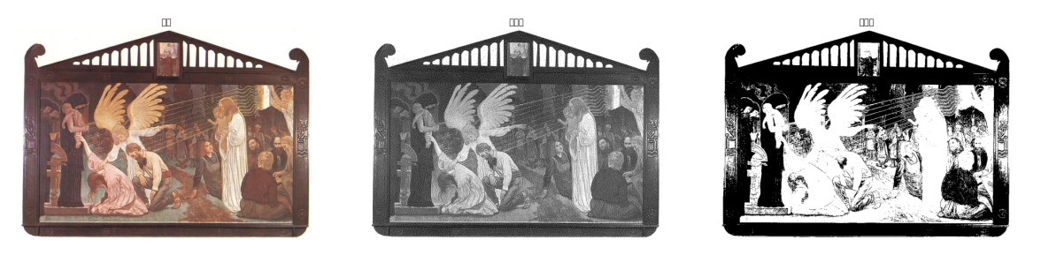

图1.原图、灰度图和二值化

第2题、读取图像，绘制其灰度直方图和归一化灰度直方图。

第3题、读取两幅图像，对图像进行叠加并展示。

说明:（1）运用python编写相关程序，完成上述实验，将每道题的源代码（不要截图，无代码可不用）、运行结果（截图）、相关分析（文字分析）等粘贴在Word文档中提交。

（2）上面提到的图像可以使用作业提供的，也可以自己在网上找。